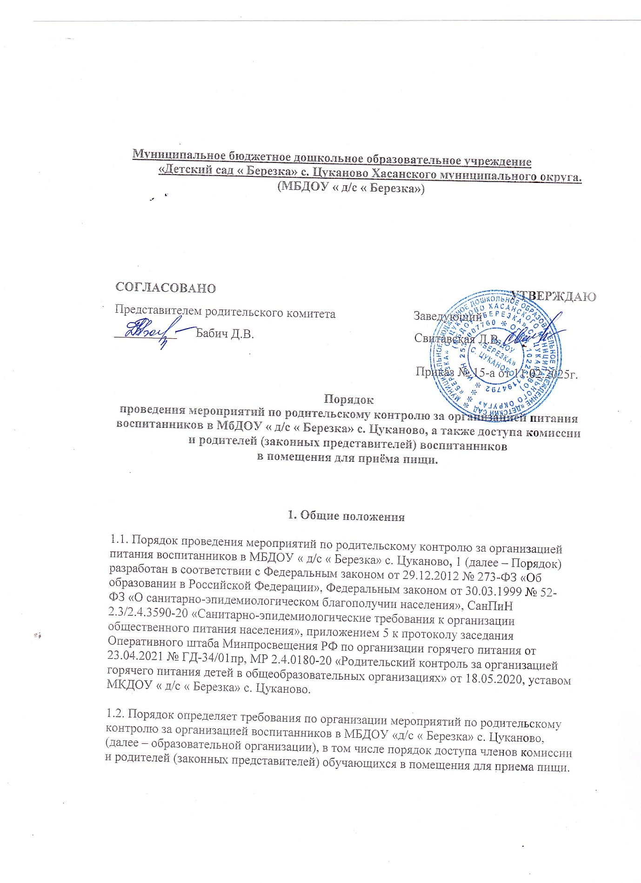

Муниципальное бюджетное дошкольное образовательное учреждение
«Детский сад « Березка» с. Цуканово Хасанского муниципального округа.
(МБДОУ « д/с « Березка»)

СОГЛАСОВАНО |  | УТВЕРЖДАЮ
Представителем родительского комитета Заведующий
__________ Бабич Д.В. Свитавская Л.В.
Приказ № 15-а от 11.02.2025г.
Порядок
проведения мероприятий по родительскому контролю за организацией питания воспитанников в МБДОУ « д/с « Березка» с. Цуканово, а также доступа комиссии и родителей (законных представителей) воспитанников в помещения для приёма пищи.

1. Общие положения
1.1. Порядок проведения мероприятий по родительскому контролю за организацией питания воспитанников в МБДОУ « д/с « Березка» с. Цуканово, 1 (далее – Порядок) разработан в соответствии с Федеральным законом от 29.12.2012 № 273-ФЗ «Об образовании в Российской Федерации», Федеральным законом от 30.03.1999 № 52-ФЗ «О санитарно-эпидемиологическом благополучии населения», СанПиН 2.3/2.4.3590-20 «Санитарно-эпидемиологические требования к организации общественного питания населения», приложением 5 к протоколу заседания Оперативного штаба Минпросвещения РФ по организации горячего питания от 23.04.2021 № ГД-34/01пр, МР 2.4.0180-20 «Родительский контроль за организацией горячего питания детей в общеобразовательных организациях» от 18.05.2020, уставом МКДОУ « д/с « Березка» с. Цуканово.
1.2. Порядок определяет требования по организации мероприятий по родительскому контролю за организацией воспитанников в МБДОУ «д/с « Березка» с. Цуканово, (далее – образовательной организации), в том числе порядок доступа членов комиссии и родителей (законных представителей) обучающихся в помещения для приема пищи.

2. Порядок проведения мероприятий по родительскому контролю за организацией питания обучающихся в образовательной организации
2.1.Организация мероприятий по родительскому контролю за организацией питания обучающихся
2.1.1. Родительский контроль за организацией питания воспитанников в образовательной организации осуществляется в форме участия родителей (законных представителей) в работе постоянно действующей комиссии. Также родительский контроль может осуществляться в форме индивидуального контроля.
2.1.2. К мероприятиям родительского контроля за организацией питания обучающихся относятся:
а) при комиссионном контроле:
- посещение помещений для приема пищи;
- мониторинг выполнения мероприятий по организации питания обучающихся;
- документарная проверка;
- изучение мнений родителей (законных представителей);
б) при индивидуальном контроле – посещение помещений для приема пищи по вопросу, относящемуся к питанию своего ребенка.
Организация родительского контроля не может проводиться иными способами, кроме как посредством мероприятий, указанных в настоящем пункте.
2.1.3. Руководитель образовательной организации назначает сотрудников образовательной организации, ответственных за взаимодействие с членами комиссии и родителями (законными представителями) в рамках проведениями ими мероприятий контроля за организацией питания воспитанников.
2.2. Основания проведения мероприятий по родительскому контролю за организацией питания воспитанников.
2.2.1. Основанием для проведения контрольных мероприятий может стать:
- наличие сведений о некачественном и (или) неполноценном питании воспитанников;
- случай отравления воспитанников
- наступление сроков проведения контрольных мероприятий;
- проверка устранения замечаний, выявленных при предыдущем контрольном мероприятии;
2.2.2. О проведении контрольных мероприятий во взаимодействии с представителями образовательной организации члены комиссии уведомляют представителя образовательной организации в письменном виде не позднее чем за три рабочих дня до начала проведения контрольных мероприятий. Если направить уведомление оказалось невозможным, контрольные мероприятия не проводятся.
2.3.Проведение мероприятий по родительскому контролю за организацией питания воспитанников
2.3.1. Контрольные мероприятия, проводимые во взаимодействии с представителями образовательной организации, осуществляются в соответствии с требованиями, установленными настоящим Порядком.
2.3.2. Все контрольные мероприятия проводятся в дни работы образовательной организации.
2.3.3. Срок проведения мероприятия не может превышать одного рабочего дня.
2.3.4. Во время контрольных мероприятий члены комиссии вправе:
- знакомиться с документами по организации питания обучающихся;
- запрашивать и получать информацию по организации питания воспитанников;
- задавать ответственному представителю общеобразовательной организации и представителю организатора питания вопросы в рамках их компетенций и в пределах полномочий комиссии;
- запрашивать сведения о результатах лабораторно-инструментальных исследований качества и безопасности поступающей пищевой продукции и готовых блюд в рамках производственного контроля;
- участвовать в проведении мероприятий, направленных на пропаганду здорового питания;
2.3.5. Во время контрольных мероприятий члены комиссии не вправе:
- допускать неуважительное отношение к сотрудникам образовательной организации, сотрудникам пищеблока, воспитанникам;
- оценивать соблюдение требований, если оценка соблюдения таких требований не относится к полномочиям членов комиссии;
- требовать представления документов, информации, если они не относятся к предмету контрольного мероприятия, а также изымать оригиналы таких документов;
- превышать установленные сроки контрольного мероприятия;
2.4. Оформление результатов мероприятий по родительскому контролю за организацией питания воспитанников
2.4.1. По окончании проведения контрольного мероприятия, предусматривающего посещение помещений для приема пищи, составляется оценочный лист и акт проверки. Также дополнительно могут оформляться иные документы в зависимости от основания проведения контрольного мероприятия.
Представители образовательной организации знакомятся с содержанием документов на месте проведения контрольного мероприятия.
2.4.2. По окончании проведения контрольного мероприятия, предусматривающего мониторинг выполнения мероприятий по организации питания воспитанников, документарную проверку и изучение мнений родителей (законных представителей), составляется чек – лист и акт проверки.

3. Порядок доступа членов комиссии и родителей (законных представителей)
воспитанников в помещения для приема пищи
3.1. Условия доступа членов комиссии и родителей (законных представителей) воспитанников в помещения для приема пищи
3.1.1. Члены комиссии и родители (законные представители) воспитанников, изъявившие желание посетить помещения для приема пищи, должны иметь:
- личную медицинскую книжку с результатами обследования, для работы в организациях, деятельность которых связана с воспитанием и обучением детей. Книжка должна быть оформлена в соответствии с требованиями санитарного законодательства;
- действующий сертификат о вакцинации против COVID-19.
Документы представляются представителю образовательной организации для ознакомления.
3.1.2. Непосредственно перед каждым посещением помещений для приема пищи члены комиссии и родители (законные представители) воспитанников обязаны:
- пройти термометрию;
- пройти осмотр на наличие гнойничковых заболеваний кожи рук и открытых поверхностей тела, признаков инфекционных заболеваний и получить допуск от ответственного лица образовательной организации.
3.2. Организация и оформление посещения членами комиссии и родителями (законными представителями) воспитанников помещений для приема пищи
3.2.1. Члены комиссии и родители (законные представители) обучающихся посещают помещения для приема пищи в соответствии с требованиями, установленными настоящим Порядком. Члены комиссии дополнительно руководствуются Положением о комиссии по родительскому контролю за организацией питания воспитанников.
3.2.2. Посещение помещений для приема пищи осуществляется членами комиссии и родителями (законными представителями) в рабочий день и во время работы пищеблока образовательной организации в соответствии с графиком посещения помещений для приема пищи.
3.2.3. В течение одной смены питания каждого учебного дня помещения для приема пищи могут посетить не более трех посетителей.
3.2.4. Члены комиссии и родители (законные представители) воспитанников информируются о времени отпуска горячего питания и имеют право выбрать для посещения любую перемену, во время которой осуществляется отпуск горячего питания.
3.2.5. График посещения помещений для приема пищи формируется и заполняется на каждую рабочую неделю месяца на основании заявок, поступивших от членов комиссии и (или) родителей (законных представителей) воспитанников обучающихся и согласованных уполномоченным лицом образовательной организации.
3.2.6. Сведения о поступившей заявке на посещение заносятся в журнал заявок.
3.2.7. Заявка на посещение помещений для приема пищи подается непосредственно в образовательную организацию.
3.2.8. Заявка на посещение помещений для приема пищи подается на имя руководителя образовательной организации и должна быть написана в письменной форме (бумажной или электронной).
3.2.9. Заявка должна содержать сведения:
- Ф. И. О. заявителя;
- желаемое время посещения (день и конкретная перемена);
- контактный номер телефона и адрес электронной почты заявителя – при наличии;
- причину посещения;
- Ф. И. О. воспитанника, в интересах которого действует родитель (законный представитель), – сведения указываются родителем (законным представителей) при индивидуальном посещении помещений для приема пищи.
Заявка принимается только в случае указания всех обязательных сведений.
3.2.10. Заявка должна быть рассмотрена и согласована руководителем образовательной организации или иным уполномоченным лицом образовательной организации.
3.2.11. Результат рассмотрения заявки незамедлительно (при наличии технической возможности для связи) доводится до сведения члена комиссии и (или) родителя (законного представителя) по указанному им в заявке контактному номеру телефона или адресу электронной почты.
В случае невозможности посещения помещений для приема пищи в указанное членом комиссии и (или) родителем (законным представителем) в заявке время (не выполняются предусмотренные п. 3.2.2, 3.2.3 Положения правила посещения) сотрудник образовательной организации уведомляет родителя (законного представителя) о ближайшем возможном для посещения времени.
Новое время посещения может быть согласовано членом комиссии и (или) родителем (законным представителем) письменно или устно.
3.2.12. Результат рассмотрения заявки, время посещения в случае его согласования отражаются в журнале заявок.
3.2.13. Посещение помещений для приема пищи в согласованное время осуществляется членом комиссии и (или) родителем (законным представителем) в сопровождении сотрудника образовательной организации.
3.2.14. По результатам посещения помещений для приема пищи посетитель вправе оставить предложения и замечания.
3.2.15. Предложения и замечания, оставленные родителями (законными представителями) и (или) представленные членами комиссии, подлежат обязательному рассмотрению органами управления образовательной организации, к компетенции которых относится решение вопросов в сфере организации питания.
3.2.16. Рассмотрение предложений и замечаний, оставленных родителями (законными представителями) и (или) членами комиссии, осуществляется не реже одного раза в месяц компетентными органами образовательной организации.
3.3.Права и обязанности членов комиссии и родителей (законных представителей) при посещении помещений для приема пищи
3.3.1. Члены комиссии и родители (законные представители) воспитанников при посещении помещений для приема пищи имеют право:
- знакомиться с утвержденными меню;
- наблюдать реализацию блюд и продукции из утвержденного меню;
- знакомиться с информацией о реализуемых блюдах и продукции (о стоимости, фирменном наименовании продукции питания с указанием способов приготовления блюд и входящих в них основных ингредиентов, их весе (объеме), сведениях о пищевой ценности блюд);
- опрашивать воспитанников и сотрудников пищеблока;
- приобрести за свой расчет и продегустировать блюда или рациона из ассортимента текущего дня (блюда должны быть заказаны заранее);
- реализовать иные права, предусмотренные законодательством о защите прав потребителей.
3.3.2. Члены комиссии и родители (законные представители) воспитанников при посещении помещений для приема пищи не вправе:
- проходить в производственные помещения пищеблока, в целях соблюдения правил по технике безопасности и ненарушения процесса приготовления пищи;
- вмешиваться в непосредственный процесс организации питания;
- отвлекать воспитанников во время приема пищи;
- допускать неуважительное отношение к сотрудникам образовательной организации, сотрудникам пищеблока, обучающимся и иным посетителям образовательной организации;
- находиться в помещениях для приема пищи вне графика, утвержденного руководителем общеобразовательной организации;
- производить фото- и видеоматериалы, содержащие информацию, поименованную в Федеральном законе от 27.07.2006 № 152-ФЗ «О персональных данных».
3.3.3. Во время посещения помещений для приема пищи члены комиссии и родители (законные представители) воспитанников обязаны:
- носить санитарную одежду (халат, косынку и бахилы) и средства индивидуальной защиты (маска, перчатки). Санитарную одежду и средства индивидуальной защиты предоставляет образовательная организация;
- соблюдать правила личной гигиены и другие мероприятия, направленные на предотвращение распространения инфекций.

4. Заключительные положения
4.1. Содержание настоящего Порядка доводится до сведения членов комиссии и родителей (законных представителей) воспитанников путем его размещения на информационном стенде и сайте образовательной организации в информационно-телекоммуникационной сети интернет.
4.2. Контроль за реализацией настоящего Порядка осуществляют руководитель образовательной организации и иные органы управления образовательной организацией в соответствии с их компетенцией.

